УТВЕРЖДЕНА

постановлением администрации

Приозерского муниципального района

Ленинградской области

№ от --- ---------

(Приложение №2)

Схема прилегающей территории № 4.4.

Общество с ограниченной ответственностью «Игора Драйв»: шоссейно-кольцевая трасса (Гоночный круг (трек)), трасса Ралли-кросс, трасса мотокросс, трасса суперкросс, трасса картинга

188731, Ленинградская область, Сосновское сельское поселение, Приозерский муниципальный район, деревня Новожилово.

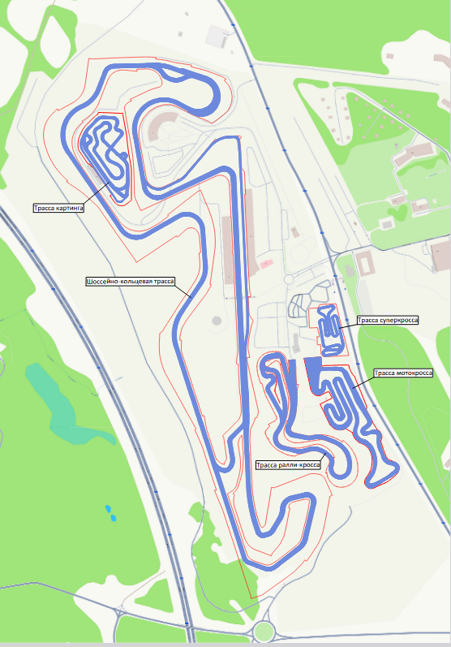

УСЛОВНЫЕ ЗНАКИ И ОБОЗНАЧЕНИЯ:

- здание (строение, сооружение), в котором расположена организация (защищенный объект)

- - - граница зоны, на которой не допускается розничная продажа алкогольной продукции